Приложение № 1 к документации о закупке - Техническое задание

ТЕХНИЧЕСКОЕ ЗАДАНИЕ

Разработка проектно-сметной документации по объекту «Производственно-технический комплекс по обращению с ТКО г.о. Тула».

№ п/п | Перечень основных данных и требований | Основные данные и требования
1 | 2 | 3
 | Общие данные
1.1 | Наименование объекта | Разработка проекта Производственно-технического комплекса (ПТК) по обращению с ТКО г.о. Тула.
1.2 | Расположение объекта | Муниципальное образование «город Тула»  Земельный участок с кад.№ 71:14:030601:2327 площадью 420000 кв.м., расположенный по адресу: Тульская область, Ленинский район, сельское поселение Ильинское, 1650 м севернее д. Зимаровка.
1.3 | Основание для проектирования | Приказ министерства природных ресурсов и экологии Тульской области от 31.12.2018 г. №1144-о «О внесении изменений в приказ министерства природных ресурсов Тульской области от 22.09.2016 № 682-о «Об утверждении территориальной схемы обращения с отходами, в том числе с твердыми коммунальными отходами»;  Соглашение №1 о реализации мероприятий в области обращения с твердыми бытовыми отходами на территории Тульской области. (от 14 марта 2019 года)
1.4 | Назначение, номенклатура и мощность производства | Мощность ПТК – прием и обработка ТКО до 560 т.тн/год
1.5 | Стадия проектирования | Предпроектная проработка и разработка проектно-сметной документации.  1. Предпроектная проработка:  Разработка «Основных проектных решений» (ОПР):  - Разработка схемы генерального плана  - Расчет основных объемно-планировочных решений  - Расчет необходимых технических решений  - Расчет стоимости строительно- монтажных работ по объектам-аналогам  - Корректировка технического задания на проектирование.  2. Разработка ПСД:  Проектная документация (в соответствии с постановлением Правительства Российской Федерации от 16 февраля 2008 г. № 87 «О составе разделов проектной документации и требованиях к их содержанию» и настоящим Заданием на проектирование);  Сметная и Рабочая документация на 1- й этап строительства.
1.6 | Вид строительства | Новое строительство
1.7 | Очерёдность строительства | Предусмотреть строительство объекта в 3 этапа:  1 этап – строительство объектов сортировки ТКО, измельчения КГО, объектов административно-хозяйственной зоны; зоны расположения и обслуживания автотранспортного участка на 120 машин; строительство внутренних дорог и проездов; строительство ограждения и наружного освещения.  2 этап – строительство объектов переработки вторичных отходов и органической части от сортировки ТКО (зоны компостирования);  3 этап – строительство объектов производства продукции из переработанных вторичных отходов.
 | Основные требования, предъявляемые к проектным решениям
2.1 | Требования к схеме планировочной организации земельного участка | 1-й этап строительства:  В состав 1-го этапа строительства проектируемого ПТК входят:  1) Мусоросортировочная станция (МСС): производственное отделение с сортировочной линией производительностью 450 000 тонн в год, с цехом производства топлива RDF(параметры топлива уточняются в ходе проектирования); зоной прессования вторичных материальных ресурсов, встроенным помещением управления, с помещениями с умывальниками и санузлами. Параметры здания, состав оборудования уточняются проектом.  2) Бетонная площадка для приема и измельчения крупногабаритных отходов;  3) Участок приемки и переработки строительных отходов (изготовление вторичного щебня)  4) Участок переработки древесных отходов в щепу;  5) Участок компостирования органической части отходов;  6) Автотранспортный участок собирающих и транспортных мусоровозов, коммунальной обслуживающей техники, машин снабжения, аварийно-ремонтных и служебно-разъездных автомашин на 120 ед. техники.  7) Система дорог и проездов внутри территории, обеспечивающая подъезды ко всем участкам комплекса.  2-й этап строительства:  Объекты переработки  - Комплекс по переработке шин в резиновую крошку;  - Комплекс по переработке ПЭТ бутылки в ПЭТ хлопья (флексу);  3-й этап строительства:  Объекты производства  - Цех гранулирования для переработки полиамида и ПЭТ;  - Комплекс гранулирования биомасс (изготовление топливных материалов – пелет);  - Участок для производства продукции из отобранного вторсырья;  - Участок анаэробного сбраживания органической части отходов;  - Участок термической утилизации остатков сортировки твердых коммунальных отходов с выработкой тепловой и электрической энергии.  Перечень объектов переработки и производства уточнить по результатам проектирования и дополнительно согласовать с Заказчиком.  Административно-хозяйственная зона:  -АБК для персонала  -Контрольно-пропускной пункт с навесом, стационарным постом радиометрического контроля и автоматическим шлагбаумом;  -Автомобильные весы под навесом;  -Бокс для хранения авто-тракторной техники, используемой в технологическом процессе работы МСС (погрузчики, мультилифты, электрокары, экскаваторы и т.п.) с ремонтным боксом и пристроенной автомойкой.  -Водооборотный цикл автомойки;  -Очистные сооружения поверхностного стока с резервуаром для приема очищенных стоков;  -Противопожарные резервуары;  -Дизель-генераторная установка;  -Площадка для автотранспорта и техники;  - Гостевая автостоянка  -Стенды с первичными средствами пожаротушения.  Автотранспортный участок:  - Административно-бытовой блок участка для персонала (административно-технический, оперативно-производственный, оперативно-ремонтный, рабочий персонал);  - Крытый навес для стоянки автомобильной техники на 50 машиномест;  - Стоянка с твердым покрытием на 70 машиномест  - Ремонтные боксы теплые на 2-4 машиноместа  - Смотровые ямы с навесом на 2 машиноместа  - Ремонтные боксы холодные на 2 машиноместа  - Ремонтные мастерские с цехами (слесарный, токарный, электроцех, агрегатный и т.п.)  - Складские помещения (запчасти, маслосклад, инвентарь)  - Сварочный пост  - Склад хранения газовых баллонов  - Контейнерная АЗС (уточняется при проектировании)  - Котельная (предусмотреть возможность работы на топливных пеллетах)  - Склад топлива для котельной
2.2 | Технологические требования к зданиям и сооружениям | Проектом предусмотреть строительство зданий и сооружений в каркасном и блочно-модульном исполнении контейнерного типа с высотностью не более 2-х этажей.  1) Производственный корпус МСС  Каркасное здание, неотапливаемое, в составе здания предусмотреть:  - приёмное отделение для предварительного накопления ТКО под навесом со стеновым ограждением из сетки для предотвращения разлёта поступающих отходов;  - производственное отделение с сортировочной линией производительностью 450 000 тонн в год, зоной прессования вторичных материальных ресурсов, встроенным отапливаемым помещением управления и санузлами. Параметры здания, состав оборудования уточняются проектом.  2) Административный блок  Здание из блок-модулей контейнерного типа, одноэтажное, отапливаемое, в составе помещений предусмотреть (согласно действующих норм проектирования): помещения для персонала ИТР; кабинеты для генерального директора, бухгалтерии, планово-договорного отдела и юриста и др (согласуется в процессе проектирования согласно штатному расписанию); помещение архива.  Размеры здания определить согласно штатного расписания и расстановки технологического оборудования;  помещение для хранения уборочного инвентаря; складские помещения для хранения материальных ценностей;  санузлы женские и мужские;  .  3) Бытовой блок  Здание из блок-модулей контейнерного типа, 2-х этажное, отапливаемое, в составе помещений предусмотреть (согласно действующих норм проектирования):  раздевалки женская и мужская для домашней и рабочей одежды; санпропускник; помещение для принятия пищи с размещением оборудования для временного хранения, разогрева и раздачи еды; помещение для мытья посуды; помещение для хранения уборочного инвентаря; складские помещения для хранения материальных ценностей; прачечная с комнатой для сушки спецодежды; санузлы женские и мужские. Обеспечить разделение потоков персонала при движении к рабочим местам. Размеры здания определить согласно штатного расписания и расстановки технологического оборудования  4) КПП/весовая  Здание из блок-модулей контейнерного типа с установкой автоматических шлагбаумов для контроля въезда-выезда транспортных средств, пунктом радиационного и весового контроля. Грузоподъемность весов до 60 тонн, длина грузовой платформы – 18м, количество весов – 2шт. Центральное оборудование систем ПС, СОУЭ, видеонаблюдения разместить в помещении КПП (помещение с круглосуточным пребыванием персонала). Размеры здания определить согласно штатного расписания и расстановки технологического оборудования  5) Бокс для ремонта спецтехники  Каркасное отапливаемое здание на два поста со смотровыми ямами. Над одной смотровой ямой предусмотреть установку специального грузоподъемного оборудования грузоподъёмностью 3т. Размеры здания определить согласно габаритов обслуживаемой техники и расстановки технологического оборудования. Предусмотреть использование необходимого оборудования для ежедневного технического осмотра используемых при эксплуатации объекта автомобилей, текущего ремонта агрегатным методом и сезонного технического обслуживания.  6) Автомойка  Каркасное отапливаемое здание на один моечный пост. Применить портальную мойку для грузовых автомобилей и ручное оборудование для труднодоступных мест. Предусмотреть использование водооборотного цикла. Размеры здания определить согласно размеров и расстановки технологического оборудования. Рассмотреть возможность блокирования с боксом для ремонта спецтехники.  7) Котельная  Размеры здания определить согласно потребностям в тепловой мощности и расстановке технологического оборудования. Проектирование котельной вести согласно требований задания, разработанного и отдельно согласованного с Заказчиком. Оборудование котельной должно быть сопряжено с участком термической утилизации отходов (п. 2.1).  8) Склад топлива  Каркасное не отапливаемое здание, размер здания предусмотреть исходя из возможности хранения запаса топлива не менее чем 7 суток  9)Склад материально-технического обеспечения Каркасное не отапливаемое здание, размер здания в осях 6,0м х 12,0м  10) Склад вторичного сырья  Навес, закрытый с трёх сторон для хранения брикетированного вторичного сырья. Рассмотреть возможность блокирования с производственным корпусом. Размеры определить при разработке проектных решений исходя из потребности в хранении  11) Склад реагентов  Каркасное здание для хранения реагентов очистных сооружений, размер и компоновку здания предусмотреть исходя из технологической потребности в реагентах. Обеспечить трёхнедельный запас хранения необходимых веществ.
2.3 | Прочие технологические требования | Предусмотреть площадку с твёрдым покрытием для компостирования сепарированных отходов. Предусмотреть водоотводящие канавы для отвода условночистых вод с прилегающих территории в обход проектируемого объекта.  Предусмотреть установку бактерицидных ламп в сортировочных кабинах для проведения дезинфекции Предусмотреть систему водоснабжения и водоотведения в производственном корпусе для осуществления помывки основного технологического оборудования и уборки помещения.
2.4 | Требования к конструктивным и объемно-планировочным решениям зданий и сооружений | Требования к конструктивным и объемно-планировочным решениям зданий и сооружений принять в соответствии с требованиями нормативно-технической документации.
2.5 | Наружное освещение | Наружное освещение выполнить по периметру площадки, над входами во все здания. Предусмотреть мероприятия по повышению энергоэффективности, использование энергоэффективных технологий. Предусмотреть светодиодное освещение. Опоры линий освещения железобетонные. Электроснабжение светильников выполнить кабельной воздушной линией в соответствии с требованиями нормативно-технической документации.
2.6 | Благоустройство площадки | По всему периметру комплекса предусмотреть устройство ограждения забором высотой не менее 2,0 м с закрывающимися воротами.  Озеленение:  -предусмотреть озеленение административно – бытовой зоны с максимально возможным сохранением существующего озеленения;  Подъезды и проезды:  -в административно-бытовой зоне запроектировать проезды с асфальто– бетонным покрытием;
2.7 | Прочее | Внешние сети электроснабжения, водоснабжения, водоотведения и автодороги, выполняются по отдельному договору.  Внутри объектовые коммуникации предусматриваются данным проектом. Предусмотреть аварийное электрообеспечение систем автоматизированного пожаротушения, котельной и системы водоснабжения (артезианской скважины) по II категории надёжности.
2.8 | Комплексные инженерные изыскания | Технические отчеты о комплексных инженерных изысканиях выполненые в соответствии с требованиями нормативных документов: СП 11-102-97 «Инженерноэкологические изыскания для строительства»; СП 11-10397 «Инженерно-гидрометеорологические изыскания для строительства»; СП 11-104-97 «Инженерно-геодезические изыскания для строительства»; СП 11-105-97 «Инженерногеологические изыскания для строительства»; СП 47.13330.2016 «Инженерные изыскания для строительства. Основные положения» и содержащие необходимые и достаточные данные для проектирования Объекта, в т.ч.:  - инженерно-геодезические изыскания;  - инженерно-геологические изыскания;  - инженерно-гидрогеологические (в составе инженерно геологических изысканий);  - инженерно-геофизические (в составе инженерно геологических изысканий);  - инженерно-гидрометеорологические изыскания;  - инженерно-экологические изыскания
 | Исходные данные и информация, предоставляемая Заказчиком
3.1 | Технические условия, предоставляемые Заказчиком | Технические условия на подключение к сетям электроснабжения по 3 категории надёжности.
3.2 | Количество отходов, поступающих на объект | 560 000 тонн в год. Из них:  - ТКО – 450 000 тн/год;  - КГМ – 45 000 тн/год;  - РСО – 15 000 тн/год;  - Строительные отходы – 45 000 тн/год  - Прочие (отходы 4-5 кл) – 5 000 тн/год.
3.3 | Режим работы основного оборудования производственного корпуса | 18 часов в сутки, 365 дней в году
3.4 | Мероприятия по обеспечению питанием | Питание привозное по договору
3.5 | Технологическая схема линии сортировки ТКО. | Приложение №1 к Заданию на проектирование Сортировочные кабины поставляются совместно с технологическим оборудованием, инженерное оснащение кабин предусмотрено данным заданием на проектирование.
3.6 | Сведения о поставщиках основного технологического оборудования | Разработку технологического оборудования и предоставление информации по технологическому оборудованию осуществляют:  - АО «», представитель поставщика оборудования: ФИО, тел.:  - АО «», представитель поставщика оборудования: ФИО, тел.:  - АО «», представитель поставщика оборудования: ФИО, тел.:
3.7 | Режим работы персонала | Предусмотреть для основного рабочего персонала возможность работы вахтовым методом с размещением персонала в бытовом блоке.
3.8 | Прочие исходные данные | Согласно акта приёма-передачи исходной документации
 | 4. Требования к проектной документации
4.1 | Основные требования к разработке проектной и рабочей документации | Документация должна быть разработана в соответствии с требованиями, установленными Постановлением Правительства Российской Федерации от 16 февраля 2008 г. № 87 «О составе разделов проектной документации и требований к их содержанию», частью 12 статьи 48 Градостроительного кодекса Российской Федерации и настоящим Заданием в объёме достаточном для проведения:  - Государственной экологической экспертизы в соответствии с ФЗ «Об экологической экспертизе» - Государственной экспертизы в соответствии с ПП РФ «О порядке организации и проведении государственной экспертизы ПД и результатов инженерных изысканий»  Состав проектной документации:  Раздел 1. Пояснительная записка  Раздел 2. Схема планировочной организации земельного участка.  Раздел 3. Архитектурные решения.  Раздел 4. Конструктивные и объемно-планировочные решения.  Раздел 5. Сведения об инженерном оборудовании, о сетях инженерно-технического обеспечения, перечень инженерно-технических мероприятий, содержание технологических решений.  Раздел 6. Проект организации строительства  Раздел 8. Перечень мероприятий по охране окружающей среды  Раздел 9. Мероприятия по обеспечению пожарной безопасности  Раздел 10.1 Мероприятия по обеспечению соблюдения требований энергетической эффективности и требований оснащенности зданий, строений и сооружений приборами учета используемых энергетических ресурсов  Раздел 10.2 Требования к обеспечению безопасной эксплуатации объектов капитального строительства Раздел 11. Смета на строительство объектов капитального строительства  Раздел 12. Иная документация. Программа мониторинга
4.2 | Система видеонаблюдения | Разработать систему видеонаблюдения на объекте. Расположение камер наблюдения и их количество согласовать с Заказчиком.
4.3 | Система связи | Согласно ТУ
4.4 | Автоматизация и диспетчеризация инженерных сетей | Автоматизацию и диспетчеризацию инженерных систем выполнить в соответствии с действующими нормами и правилами. Автоматизации подлежат следующие инженерные системы:  - общеобменная вентиляция;  - противодымная вентиляция;  - отопление.
4.5 | Противопожарные мероприятия | Разработать противопожарные системы и мероприятия в соответствии с действующими противопожарными нормами
4.6 | Программа мониторинга | Разработать программу мониторинга
4.7 | Оценка воздействия на окружающую среду | Разработать проект ОВОС
4.8 | Требования к сметной документации | Сметную стоимость определить в соответствии с МДС 8135.2004 базисно-индексным методом с использованием сметно-нормативной базы, внесенной в Федеральный реестр сметных нормативов в двух уровнях цен: базисном уровне цен 2000 года по состоянию на 1 января 2001 г. текущем уровне цен на момент составления. Сметную документацию составлять в ФЕР, при отсутствии стоимости отдельных материалов в сборниках ТСЦ принимать такие стоимости по прайс-листам поставщиков с обратной индексацией в базисные цены.
4.9 | Указания о выполнении в составе проекта дополнительной документации (демонстрационный материал, его объем, форма) | Выполнить демонстрационный материал для публичной презентации на бумажном и электронном носителе в 3D. Объём демонстрационного материала согласовать с заказчиком отдельно.
4.10 | Количество экземпляров проектной документации. | Представить 4 (четыре) экземпляра проектной документации (ПД) в полном объеме на бумажном носителе, 1 (один) экземпляр в электронном виде формат PDF. Сметная документация в формате Excel. Электронная версия ПД должна соответствовать требованиям к формату электронных документов, утвержденных приказом Минстроя от 12 мая 2017 №783/пр.
4.11 | Требование к сдаче рабочей документации | Рабочая документация передается Подрядчиком Заказчику в 4 (четырех) экземплярах в бумажном виде и 1 (одном) экземпляре в электронном виде на электронном носителе информации.
4.12 | Согласование проектной документации | Проведение экспертизы оплачивает Заказчик..  Проектировщик осуществляет загрузку документации и сопровождает проектную документацию при согласовании в госэкспертизах и совместно с Заказчиком снимает замечания до получения положительного заключения.
4.13 | Прочие требования | Проект должен соответствовать действующей на период выдачи проекта нормативной документации.
5 | 5. Дополнительные требования и данные
5.1 | Представитель Заказчика: ФИО, номер телефона, электронный
5.2 | ГИП: ФИО, номер телефона, электронный адрес
5.3 | Требования о необходимости согласования программы инженерных изысканий | Программа изысканий согласовывается с Заказчиком и Проектировщиком
5.4 | Внесение изменений, дополнений | Настоящее Задание на проектирование может уточняться и дополняться по взаимному согласованию сторон в срок не позднее 30 календарных дней до срока окончания подготовки проектной документации по договору.
5.5 | Сроки выполнения работ | 5 месяцев с даты заключения договора.

Описание технологических решений, применяемых на
«Производственно-техническом комплексе по обращению с ТКО г.о. Тула».

- Цех производства альтернативного топлива (АТ)

Переработка ТКО в альтернативное топливо (АТ) во всем мире считается необходимой и перспективной, поскольку сжигание подобного топлива меньше влияет на окружающую среду по сравнению со сжиганием традиционных видов топлива, снижается потребление природных ресурсов (традиционного топлива) и сокращается площадь полигонов, где пришлось бы хранить указанные отходы. Важно отметить, что цена на альтернативное топливо значительно ниже цены минерального топлива.
Наибольшее распространение получило использование альтернативного топлива различной природы при производстве цемента.
Использование промышленной печи для сжигания отходов имеет много преимуществ, таких как:
- нейтрализация кислых газов – оксидов серы и хлористого водорода активной известью, содержащейся в материале;
- тяжёлые металлы поглощаются структурой клинкера;
- не образуются побочные продукты, такие как зольные или жидкие осадки от очистки газа;
- используется теплотворная способность отходов;
- достигается высокая температура пламени (до 2000^{о}С).
Сжигание АТ с экологической точки зрения приемлемо, так как высокие температуры технологического процесса позволяют минимизировать количество вредных веществ в отходящих газах и обеспечивает химическое связывание в клинкерных минералах токсичных материалов, выделяющихся из отходов в процессе их переработки.
Ввиду того, что морфологический состав ТКО напрямую зависит от местных условий, то для использования твердых бытовых отходов в качестве сырья с целью получения альтернативного топлива в промышленности необходимо провести их подготовку (сортировку) и измельчение. Качественный состав топлива, используемый в печах, может существенно влиять на выбросы загрязняющих веществ, что следует учитывать при предварительной сортировке ТКО.
Для получения сырья для альтернативного топлива, отходы, поступающие на территорию МСК, проходят несколько этапов подготовки.
ЭТАП 1.
Отходы, поступающие на территорию МСК, предварительно взвешиваются, транспорт, доставляющий отходы, проходит радиационный контроль. Отходы после доставки мусоровозами выгружаются на приемную площадку.
ЭТАП 2.
Отходы, поступающие на линию, попадают в разрыватель пакетов. После этого отходы направляются на барабанный грохот (роторный сепаратор). В барабанном грохоте (роторном сепараторе) происходит разделение отходов на два потока. Фракции, размер которых составляет менее 50 мм, отсеиваются. Эти фракции применяются при производстве техногенного грунта, а также при компостировании.
Отходы, фракции которых более 50 мм, направляются на дальнейшую обработку (сортировку).
ЭТАП 3.
Подготовленные отходы подаются на ленточный транспортер линии ручной сортировки. Отбираются такие вторичные материальные ресурсы:
- Стекло – сортируется по цветам;
- Бумага МС-13В;
- Картон МС-13В;
- Стрейч-пленка;
- ПЭТФ-тара;
- ПЭТФ-тара (масло);
- ПНД-флакон;
- ПНД-канистра.
Все отобранные фракции накапливаются раздельно, а затем прессуются и передаются на переработку.
Так же во время ручной сортировки отходов отбираются отходы, не применяемые в составе АТ:
- Камни;
- Керамика;
- TetraPak фольгированный;
- Хлорсодержащий пластик (ПВХ);
- Опасные компоненты – люминесцентные лампы и химические источники тока.

ЭТАП 4.
Остатки от ручной сортировки проходят через магнитный и вихревой сепаратор для извлечения фракций черного и цветного металла. Вихревой сепаратор удаляет немагнитные, но проводящие металлы такие как алюминий, медь и др.
Затем отходы подаются в воздушный сепаратор. Воздушный сепаратор (баллистический сепаратор) разделяет поток материала на две части:
- На легкую часть, состоящую в основном из (двумерных) плоских частиц, таких как бумага, картон, ткани и пластиковые пленки.
- На тяжелую часть, состоящую из (трехмерных) стекла, камней, керамики и т.д. для удаления материалов, непригодных для последующего производства АТ и имеющих нулевую теплотворную способность.

ЭТАП 5.

Полученное сырье, прошедшее грохот и несколько видов сепарации, разгрузочным конвейером подается в шредер, работающий по принципу ножевого измельчителя, что придает частицам топлива резаные, ровные (не рваные) края. Частицы, имеющие такую форму, наиболее пригодны для подачи в горелку топочного устройства вместе с потоком воздуха.
ЭТАП 6.
Измельченное сырье разгрузочным конвейером подается на оптоэлектронный сепаратор, отделяющий частицы, содержащие хлор, серу, фтор и другие элементы, присутствие которых в топливе нежелательно. Параметры настройки оптоэлектронного сепаратора можно менять в зависимости от химического состава сырья, применяемого для производства топлива.

ЭТАП 7.
Измельченное сырье для альтернативного топлива поступает на площадку хранения для упаковки и отгрузки.
ЭТАПЫ ТЕХНОЛОГИЧЕСКИХ ДЕЙСТВИЙ, ВЫПОЛНЯЕМЫХ НА МУСОРОСОРТИРОВОЧНОЙ СТАНЦИИ ПРИ ПОЛУЧЕНИИ СЫРЬЯ ДЛЯ АЛЬТЕРНАТИВНОГО ТОПЛИВА
этап 1
Прием ТКО, взвешивание, радиационный контроль, отделение КГО
450 тыс.тонн в год

этап 2.2
КГО: строительные, древесно-растительные, электробытовые и электронные отходы
100 тыс.тонн в год
этап 2.1
Разрыв пакетов, ТКО разделяется на два потока
350 тыс.тонн в год
450 тыс.тонн в год

этап 3.2
фракция ТКО менее 50 мм направляется на компостирование и/или сбраживание
175 тыс.тонн в год
этап 3.1
Фракция ТКО более 50 мм проходит ручную обработку
175 тыс.тонн в год

этап 4.2
Вторичные материальные ресурсы: макулатура, ПЭТФ-тара, стекло (по цвету) и др.
13 тыс.тонн в год
этап 4.1
Фракция ТКО более 50 мм проходит автоматическую обработку
162 тыс.тонн в год

Производство
этап 5.1
Полученное сырье направляется на измельчение
150 тыс.тонн в год
этап 5.2
Инертные материалы: камни, керамика, стекло (микс)
9 тыс.тонн в год
этап 5.3
Черные и цветные металлы
3 тыс.тонн в год

этап 6.1
Отбор из измельченного сырья опасных фракций на оптическом сепараторе
150 тыс.тонн в год

этап 7.2
Опасные фракции, содержащие хлор, металлы и др., приравненные к ТКО
50 тыс.тонн в год
этап 7.1
Производство, хранение и отгрузка альтернативного топливо (РДФ)
100 тыс.тонн в год

- Участок полевого компостирования
Компостирование (обезвреживание) отобранной органической (мелкой)
фракции (получение инертного техногрунта)

- Отбор фракции производится на «входе» в мусоросортировочный комплекс методом грохочения на оборудовании отечественного производства.
- Отобранная фракция перемещается отдельно от остальных отходов на участок компостирования.
- Компостирование производится в 2 этапа:
1 этап:
активная фаза: на бетонном основании в буртах, перекрытых сверху непроницаемым материалом (мембрана GORE) и оборудованных системой аэрации и каналами оттока образующейся жидкости. Процесс занимает 2 недели.
2 этап:
пассивная фаза: на бетонной открытой площадке происходит дозревание. 2 недели после этапа 1.

Преимущества

- технология, апробированная на смешанных отходах;
- нейтрализация самой агрессивной фракции твердых коммунальных отходов (30-35% к общей массе)
- отсутствие неприятных запахов за счет 100% локализации активной фазы брожения;
- снижение объема остаточной фракции на 40%;
- получение инертного техногрунта для пересыпки существующих полигонов, рекультивации закрытых свалок и отработанных карьеров, снижения кислотности почв;

- Участок анаэробного сбраживания
пищевой части отходов
Под термином анаэробное сбраживание понимается специфическая обработка органических материалов. Она может быть применена к различным природным биоразлагаемым продуктам и отходам, в том числе к пищевым отходам. Сырьё, известное как биомасса, разлагается естественным путем с выделением газа, который называют биогазом. Биогаз состоит на 60% из метана и на 40% из углекислого газа. Он может быть использован для выработки энергии.
Процесс происходит внутри анаэробных реакторов, больших герметичных резервуаров, изолированных от поступления внутрь кислорода. Биомасса разогревается примерно до температуры человеческого тела и реагирует с природными микроорганизмами и бактериями. Переработка включает четыре этапа: гидролиз, ацидогенез, ацетогенез и метаногенез. В конечном итоге биомасса разделяется на биогаз и дигестат, сброженный органический осадок или биошлам. И то, и другое пригодно для дальнейшего использования, что делает анаэробное сбраживание эффективным способом утилизации отходов.
Анаэробное сбраживание дает возможность предприятиям перерабатывать отходы в экологически чистую энергию, которая в дальнейшем может быть использована прямо на месте. Технология может использоваться в любой отрасли, связанной с продуктами питания или канализационными отходами.
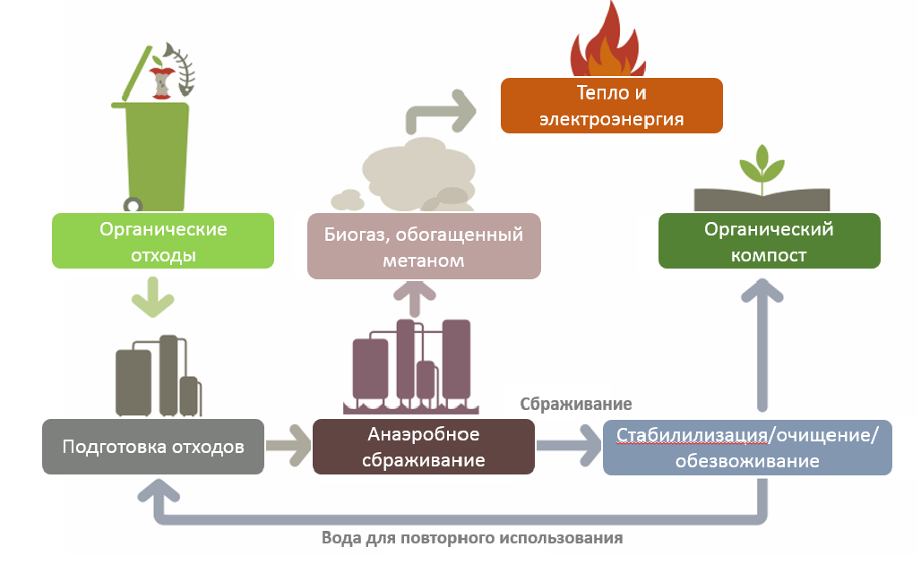
Обогащенный метаном биогаз, который генерируется в результате переработки отходов, может быть использован для обогрева или выработки электроэнергии. Органический осадок может быть использован в земледелии в качестве удобрения.
- Участок термической утилизации древесно-растительных отходов, остатков сортировки твердых коммунальных отходов и инфицированных медицинских отходов с выработкой тепловой и электрической энергии
Утилизация остатков сортировки твердых бытовых отходов и/или инфицированных медицинских отходов обычно сопровождается получением энергии («переработка отходов в энергию») в виде водяного пара и/или электроэнергии. Установки имеют размеры – от небольших модулей для переработки отдельных порций отходов до нескольких тонн в сутки до крупных заводов с непрерывным процессом, перерабатывающих больше тысячи тонн отходов в сутки.
К основным преимуществам термической утилизации остатков сортировки твердых бытовых отходов и инфицированных медицинских отходов относится разрушение органических (включая токсичные) веществ, снижение объема отходов и концентрации загрязняющих веществ (например, тяжелых металлов) до относительно малых объемов зольных остатков, которые могут быть должным образом безопасно утилизированы. Процесс сопровождается получением тепла для обогрева промышленных и хозяйственных объектов, а также обеспечения горячего водоснабжения (ГВС).
Задачи, которые мы ставим перед собой при установке оборудования:
- Экологическая безопасность;
- Тепловая эффективность;
- Рентабельность и самоокупаемость. Надежность в эксплуатации, высокий срок службы;

Ориентировочная комплектация и схема установки
А) ВХОДНАЯ ГРУППА С ХОЛОДИЛЬНЫМ ОБОРУДОВАНИЕМ
Б) ЗОНА ДЕЗИНФЕКЦИИ КОНТЕЙНЕРНОГО ПАРКА
1. АВТОМАТИЗИРОВАННЫЙ УЗЕЛ ЗАГРУЗКИ
2. КАМЕРА СЖИГАНИЯ
Температура 850-1100°С. Оборудована ворошителем для интенсификации процесса горения.
Современная, многослойная футеровка топочной камеры
3. КАМЕРА ДОЖИГА ДЫМОВЫХ ГАЗОВ
Температура 1200°С, выдержка газов не менее 2,5 секунд
4. УЗЕЛ ХИМИЧЕСКОЙ НЕЙТРАЛИЗАЦИИ ГАЗОВ:
- каталитический реактор (ускорение разложения хлор и фтор органических соединений) - нейтрализация трудноокисляемых органических соединений
устройство обработки отходящих газов (связывание оксидов хлора, фтора и серы)
5. ТЕПЛООБМЕННЫЙ УЗЕЛ (ТЕПЛОВОЙ ПУНКТ)
- генерация тепловой энергии
- снижение температуры уходящих дымовых газов
6. КОМПРЕССОР
Обеспечение рукавного фильтра и пневматических механизмов сжатым воздухом (пневмоцилиндры, позиционеры задвижек и т.д.)
7. РУКАВНЫЙ ФИЛЬТР
8. ДЫМОСОС
9. АДСОРБЦИОННЫЙ ФИЛЬТР
10. ДЫМОВАЯ ТРУБА
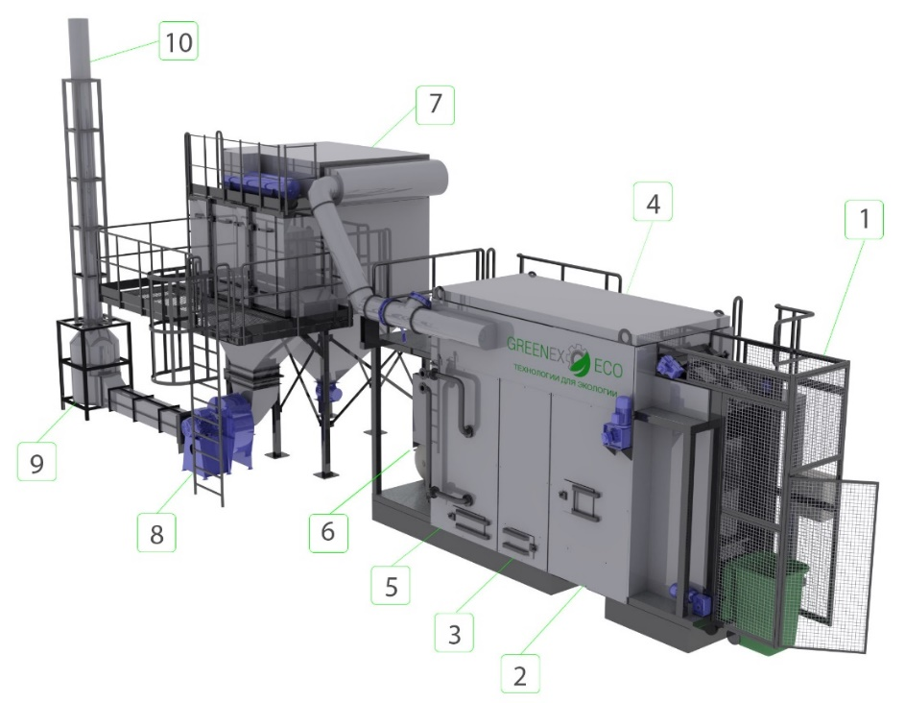
Параметры установки термической утилизации
МОЩНОСТЬ КОМПЛЕКСА | тонн/год | 800 | 2400 | 4000
ОИЗВОДИТЕЛЬНОСТЬ КОМПЛЕКСА | кг/час | 100 | 300 | 500
РАСХОД ЖИДКОГО ТОПЛИВА (MAX) НИЗКОКАЛОРИЙНЫЕ ОТХОДЫ  влажность от 40%, до 70% калорийность до 2000 ккал | кг/час | 15,3 | 45,9 | 76,5
ЕМЯ ВЫВОДА ПЕЧИ В РАБОЧИЙ РЕЖИМ | мин | 15-20 | 15-20 | 15-20
ОБЩАЯ ПОТРЕБЛЯЕМАЯ МОЩНОСТЬ | кВт/час | 25 | 30 | 40
РАСХОД КАЛЬЦИНИРОВАННОЙ СОДЫ | тонн/год | 0,8 | 2,4 | 4,0
ГЕНЕРАЦИЯ ТЕПЛОВОЙ ЭНЕРГИИ | Гкал/час | 0,2 | 0,4 | 0,6
 | Гкал/год | 1600 | 3200 | 4800
ГЕНЕРАЦИЯ ЭЛЕКТРИЧЕСКОЙ ЭНЕРГИИ  (при установке опционального оборудования) | кВт/час | 40 | 80 | 1200
 | МВт/год | 320 | 640 | 960
РЕЖИМЫ РАБОТЫ КОМПЛЕКСА |  | непрерывный / периодический
ГОДОВОЙ ФОНД РАБОЧЕГО ВРЕМЕНИ | часов | 8000
ЧИСЛЕННОСТЬ ОБСЛУЖИВАЮЩЕГО ПЕРСОНАЛА В СМЕНУ | человек | 2

